Задания
Математика, 1 класс
*Внимание! Во всех вопросах только один правильный ответ.
- Выполните рисунок по клеткам, следуя инструкции. Начните выполнять задание с точки:
- одна клетка влево;
- одна клетка вниз;
- одна клетка вправо;
- одна клетка вниз;
- одна клетка влево.
Какой рисунок у тебя получился?
А | B | С | D
цифра 6 | цифра 5 | цифра 9 | цифра 4

- Рассмотрите фигуры. Распределите их по домикам. Какая фигура лишняя?
А | B | C | D
фигура 1 | фигура 2 | фигура 3 | фигура 4

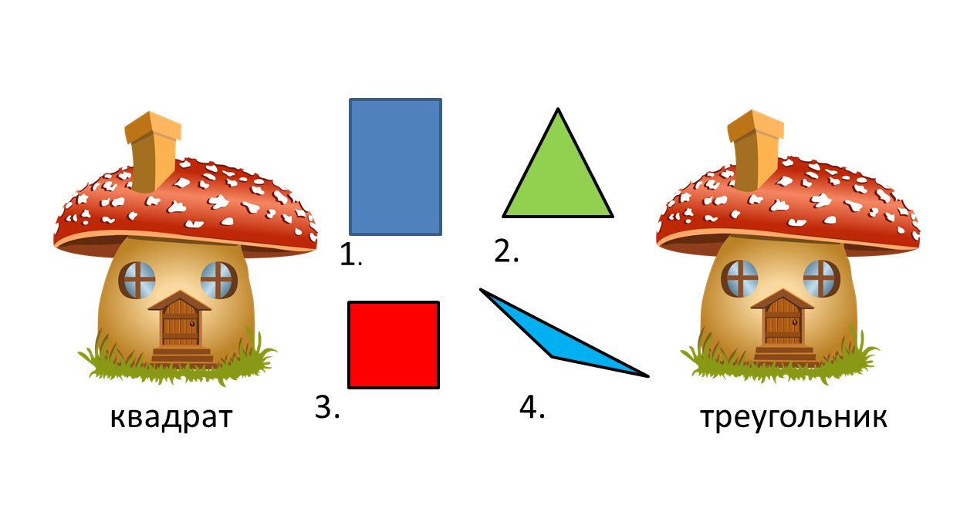

- На каком рисунке изображена прямая?
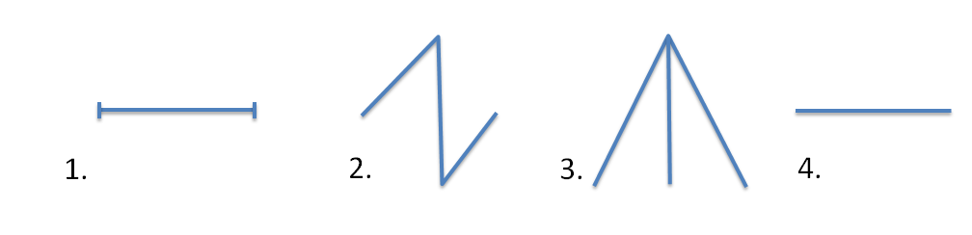
А | B | C | D
1 | 2 | 3 | 4

- Сосчитайте вершины ломаной.

А | B | C | D
3 | 4 | 5 | 2

- Отметьте правильное решение задачи.
В корзине лежало 9 слив и 7 абрикосов. На сколько абрикосов меньше, чем слив?
А | B | C | D
9+7=16 | 9-7=2 | 9-2=7 | 7+2=9

- В доме 11 этажей. Назовите номер этажа, который находится посередине.
А | B | C | D
4 | 5 | 6 | 7

- У Буратино 8 монет по 1 рублю, а у Мальвины – 2 монеты по 5 рублей. У кого больше денег?
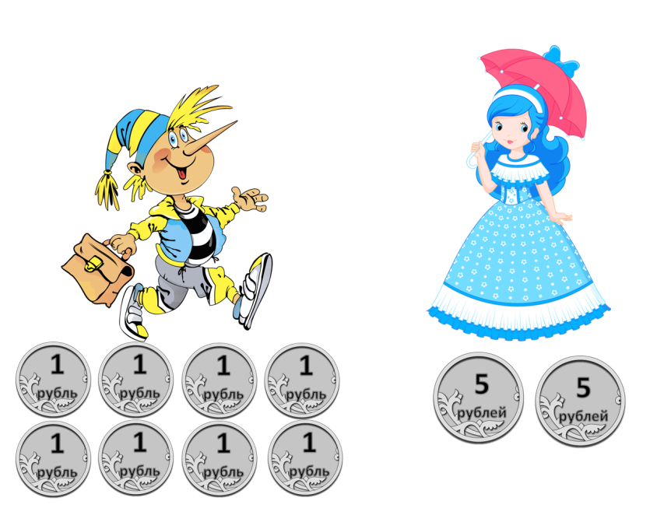
А | B | C | D
у Буратино | у Мальвины | поровну | все ответы верны

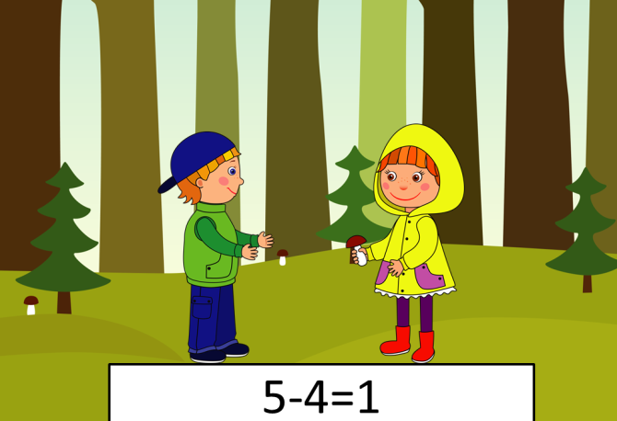
- Выберите вопрос, который подходит к решению задачи.
5
5+4=9
В лесу Наташа собрала 4 гриба, а Саша – 5 грибов. ___________________
А. Сколько грибов собрали дети?
B. На сколько грибов Наташа собрала больше, чем Саша?
C. Сколько грибов у Наташи?
D. Сколько грибов у Саши?

9. Какое число из перечисленных ниже нужно вставить в пустую клетку,
чтобы неравенство стало верным?
8+ < 9

А | B | C | D
0 | 1 | 2 | 3

10. В доме номер 8 соседи расселились в квартиры разными способами. На каком этаже соседи заселились не верно.
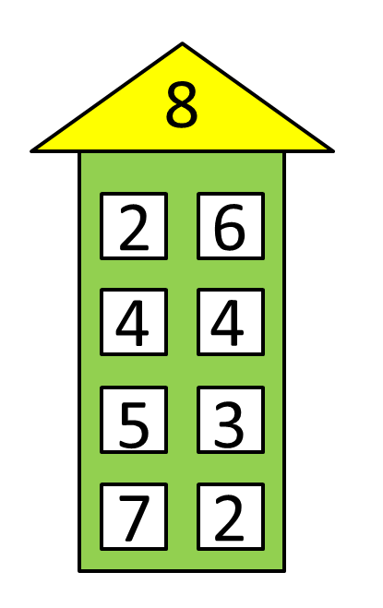

А | B | C | D
1 | 2 | 3 | 4

11. Мама купила 8 конфет. Маша съела 2 конфеты, Саша – столько же. Сколько конфет осталось у мамы. Выберите верное решение.
А | B | C | D
8-2-2=4 | 8-2=6 | 2+2=4 | 8+4=12

12. Зачеркните неверное неравенство.
А | B | C | D
9-5>3 | 9>5+3 | 9-5>9-3 | 9-3>9-5

13. Света пошла в школу. 1 сентября ей исполнилось 7 лет. Сейчас ей исполнилось 9 лет. В каком классе учится Света?
А | B | C | D
в 1 классе | во 2 классе | в 3 классе | в 4 классе

14. Начертите первый отрезок длиной 5 см. Начертите второй отрезок на 2 см длиннее. Какова длина второго отрезка?
А | B | C | D
5 см | 2 см | 3 см | 7 см

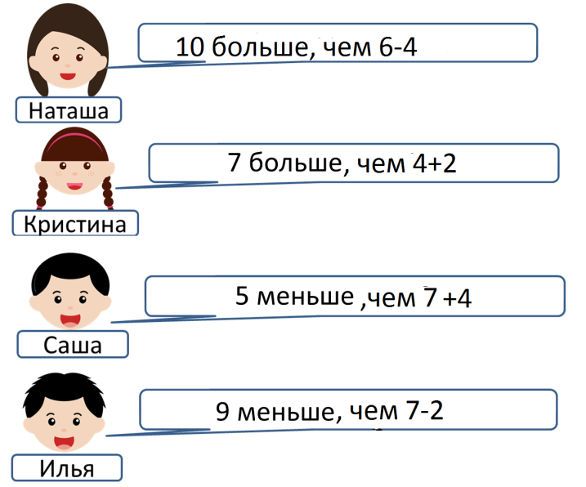
15. Кто из ребят ошибается?
А | B | C | D
Наташа | Кристина | Саша | Илья

